

Zaproszenie na IV Konferencje Szkoleniową „Basket 2011”
14-15.05.2011 w Turośni Kościelnej.

Szanowni Państwo!

Zapraszam serdecznie do wzięcia udziału w Konferencji Szkoleniowej „Basket 2011” oraz odwiedzenia urokliwego Podlasia. W tym roku macie Państwo okazję wysłuchać wykładów i obejrzeć praktyczne ćwiczenia prowadzone przez wybitnego amerykańskiego trenera , eksperta FIBA Terry Laytona. Konferencja odbędzie się w regionie Polski gdzie jak w tyglu mieszają się historia i obyczaje wielu narodów i kultur. Czekają na Państwa niepowtarzalne skarby przyrody, parki narodowe unikatowe w skali Europy, serdeczna staropolska gościnność oraz przyjaźni i otwarci ludzie.
Jacek Zaniewski


Konferencja szkoleniowa „BASKET 2011”

- Organizator: Podlaski Klub Koszykówki „Żubry” Białystok ,Urząd Miejski w Białymstoku , Urząd Marszałkowski Województwa Podlaskiego i Athletes in Action.
- Tematyka: zajęcia i ćwiczenia wykorzystywane w szkoleniu koszykarskim dzieci i młodzieży
- Adresaci: trenerzy i instruktorzy koszykówki , nauczyciele wychowania fizycznego zajmujący się szkoleniem dzieci i młodzieży .
- Wykładowca: wybitny amerykański trener , ekspert FIBA Terry Layton. Prowadził reprezentacje Gwatemali i Kataru, a ostatnio kluby z Chin, Meksyku oraz Trynidadu i Tobago.

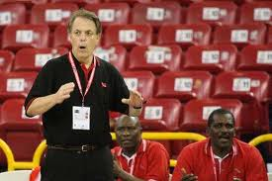

Trener Terry Layton

- Termin: 14-15.05.2011rok.

- Miejsce: Ośrodek szkoleniowo-konferencyjny Okręgowej Izby Lekarskiej w Turośni Kościelnej k/ Białegostoku ul. Wysokie 3a oraz hala sportowa Gimnazjum im. ks. Michała Sopocki w Turośni Kościelnej .Miejscowość znajduje się 15 km od Białegostoku.
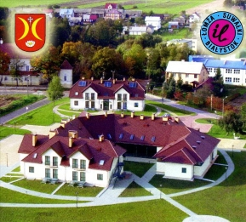
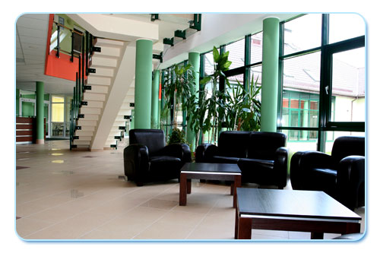
Nasze kresowe położenie znajduje oczywiście odbicie również w kuchni. Kiszka ziemniaczana, kartacze i podlaskie domowe wędliny podbiją podniebienie każdego smakosza, ze wszystkich zakątków świata.

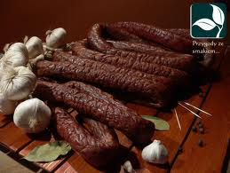

- Koszt: 200 zł od osoby, przelew na konto Jacek Zaniewski 46 1240 5211 1111 0000 4928 0034 z dopiskiem KONFERENCJA BASKET 2011 oraz imię i nazwisko uczestnika.
- Zgłoszenia: wyłącznie drogą elektroniczną na formularzu zamieszczonym na stronie, na adres jzaniewski@neostrada.pl Ilość miejsc ograniczona. Decyduje kolejność zgłoszeń .Zgłoszenia przyjmowane są do 10.05.2011
- Telefon do organizatora: Jacek Zaniewski 602 384 352

- Opłata konferencyjna uprawnia do: udziału w wykładach, otrzymania materiałów pokonferencyjnych na nośniku DVD i certyfikatu ukończenia kursu wystawionego przez MODN Białystok, jednego noclegu, wyżywienia :2 obiady ,kolacja koleżeńska , śniadanie, notatnika, długopis

Harmonogram IV Konferencji „Basket 2011”

14.05.2011 r.
sobota
09.00 - 10.00 Rejestracja uczestników
10.00 - 10.05 Oficjalne otwarcie konferencji – hala sportowa
10.05 - 11.30 Trener Terry Layton - warsztaty w hali sportowej.
11.30 - 12.30 Przerwa kawowa – foyer dużej sali konferencyjnej
12.30 - 14.00 Trener Terry Layton- warsztaty w hali sportowej.
14.00 - 14.15 Przerwa kawowa – foyer dużej sali konferencyjnej
14.15- 15.00 Mgr inż. Łukasz Grygiel - prezentacja programu do wykonywania zaawansowanych obserwacji statystycznych meczu koszykówki- duża sala konferencyjna.
15.00 – 16.00 Obiad
16.30 - 18.0000 Trener Terry Layton - warsztaty w hali sportowej.
18.00 – 18.15 Przerwa kawowa– foyer dużej sali konferencyjnej
18.15 – 19.30 Sędzia Tomasz Tomaszewski – najnowsze zmiany przepisów w koszykówce- duża sala konferencyjna .
20.00 Kolacja koleżeńska
15.05.2011 r.
niedziela
09.00 - 10.00 śniadanie
10.00 - 11.30 Trener Terry Layton - warsztaty w hali sportowej.
11.30.- 12.30 Przerwa kawowa– foyer dużej sali konferencyjnej
12.30 – 14.00 Trener Terry Layton - warsztaty w hali sportowej.
14.00 – 15.00 Obiad
15.00 - Oficjalne zakończenie konferencji oraz wręczenie certyfikatów

Formularz zgłoszenia
na konferencję szkoleniową „BASKET 2011”
14-15.05.2011

- Nazwisko i imię…………………………..……………………
- Data i miejsce urodzenia ………………………...............
- Adres zamieszkania …………………………………………..
- Telefon kontaktowy………………………………………......
- Miejsce pracy...............................................................
- Adres pracy .................................................................
- Adres e – mailowy ……………………………………………..
- Nocleg Tak/Nie *właściwe zakreśl
* dane potrzebne do certyfikatu MODN

Dane do faktury

1.Nazwa instytucji…………………….………………………...
2.Adres instytucji : miejscowość……………………………..
kod pocztowy………………………………………….
Ulica /numer………………………………………….
NIP………………………………………………………
* wypełnienie tego formularza pozwoli uczestnikowi na odebranie faktury bezpośrednio na Konferencji.

